**Урок 25 Заломлення світла на межі поділу двох середовищ. Закон заломлення світла**

**Мета уроку:** сформувати знання про явище заломлення світла на межі поділу двох середовищ, про закони заломлення світла.

**Хід уроку**

**АКТУАЛІЗАЦІЯ ОПОРНИХ ЗНАНЬ ТА ВМІНЬ**

Чому соломинка, опущена в склянку з водою, здається нам зламаною на межі повітря і води?

Як поводиться світло, переходячи з одного середовища в інше?

**ВИВЧЕННЯ НОВОГО МАТЕРІАЛУ**

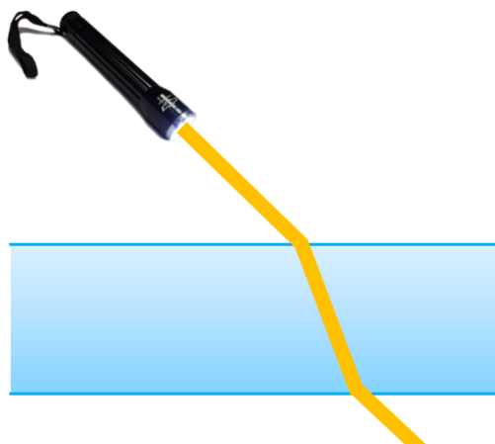**1. Заломлення світла**

***Проведемо дослід***

Спрямуємо на поверхню води в широкій посудині вузький пучок світла під деяким кутом до поверхні. Ми помітимо, що в точках падіння промені проходять у воду, змінюючи при цьому свій напрямок.

**Заломленням світла – це зміна напрямку поширення світла в разі його переходу з одного середовища в інше.**

***Проблемне питання***

• Чому якщо в чашці немає води, ми не бачимо монету, а коли є вода монета стає видимою?

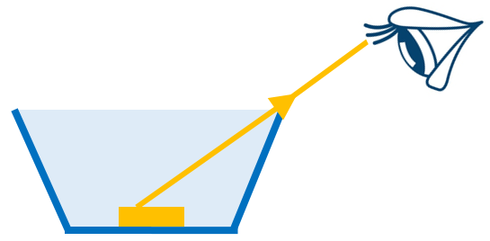 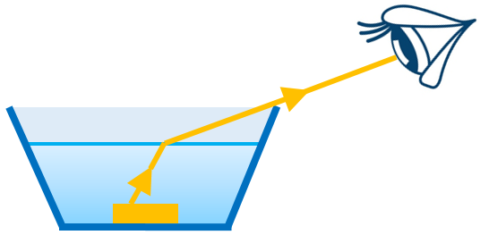

На рисунку ліворуч у чашці немає води; пучок світла, відбитий монетою, не потрапляє в око спостерігачеві, тому той монети не бачить. На рисунку праворуч у чашку налито воду; відбите монетою світло, заломлюючись на межі «вода – повітря», сягає ока спостерігача – його око розташоване так само, як і доти, проте монета стає для спостерігача видимою.

**2. Закони заломлення світла**

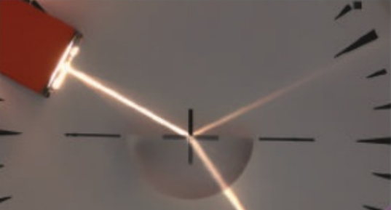***Проведемо дослід***

Установимо в центрі оптичної шайби скляний півциліндр, спрямуємо на нього вузький пучок світла. Частина пучка відіб’ється від поверхні півциліндра, а частина пройде крізь неї, змінивши свій напрямок (заломиться).

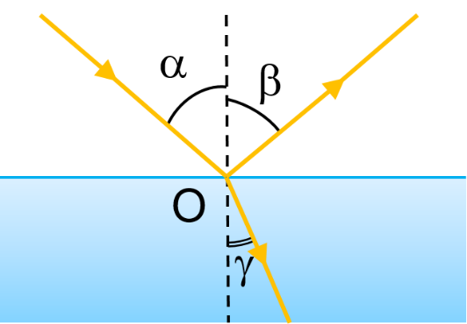

Заломлення світла в разі його переходу з повітря в скло:

α – кут падіння

β – кут відбивання

γ (гамма) – кут заломлення (утворений заломленим променем і перпендикуляром до межі поділу двох середовищ)

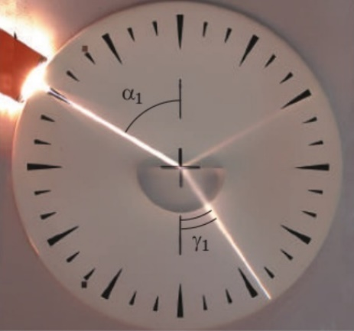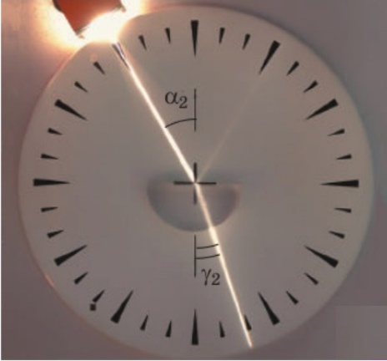***Установлення законів заломлення світла:***

В разі зменшення кута падіння (α2 < α1) кут заломлення теж зменшується (γ 2 < γ 1), при цьому

$$\frac{\sin{∝_{1}}}{\sin{γ_{1}}}=\frac{\sin{∝_{2}}}{\sin{γ_{2}}}$$

**Закони заломлення світла:**

**1. Промінь падаючий, промінь заломлений і перпендикуляр до межі поділу середовищ, встановлений із точки падіння променя, лежать в одній площині.**

**2. Відношення синуса кута падіння до синуса кута заломлення для двох даних середовищ є незмінною величиною:**

$$\frac{\sin{∝}}{\sin{γ}}=n_{21}$$

$n_{21}$– відносний показник заломлення

**3. Причина заломлення світла**

***Проблемне питання***

• То чому ж світло, переходячи з одного середовища в інше, змінює свій напрямок?

Швидкість світла у вакуумі – 300 000 км/с. *У будь-якому іншому середовищі швидкість світла є меншою, ніж у вакуумі* (у воді швидкість світла в 1,33 разу менша, ніж у вакуумі).

*Причиною заломлення світла є зміна швидкості поширення світла в разі переходу з одного прозорого середовища в інше.*

Прийнято говорити про **оптичну густину середовища:** чим менша швидкість світла в середовищі, тим більшою є його оптична густина.

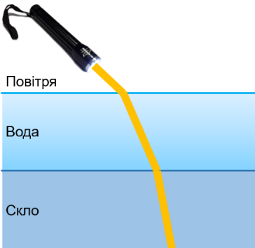***Проблемне питання***

• У повітрі швидкість поширення світла в 1,33 разу більша, ніж у воді, оптична густина якого середовища менша – води чи повітря? (повітря)

• Коли світло переходить із води в скло, його швидкість зменшується ще в 1,3 разу, оптична густина якого середовища більша – води чи скла? (скла)

**4. Фізичний зміст показника заломлення**

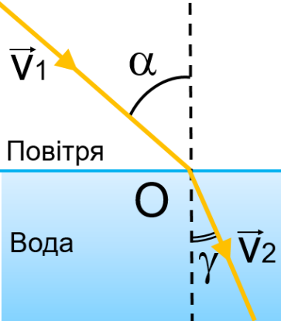Показник заломлення *n*21 показує, у скільки разів швидкість поширення світла в першому середовищі (*v*1) більша (або менша), ніж швидкість поширення світла в другому середовищі (*v*2):

За 2-м законом заломлення світла:

$$n_{21}=\frac{\sin{∝}}{\sin{γ}} => \frac{\sin{∝}}{\sin{γ}}=\frac{v_{1}}{v_{2}}$$

Проаналізувавши останню формулу, бачимо:

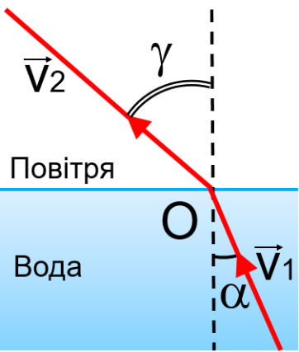*1) чим більше змінюється швидкість світла, тим більше світло заломлюється;*

*2) якщо промінь світла переходить у середовище з більшою оптичною густиною (тобто швидкість світла зменшується: v*2 *< v*1*), то кут заломлення є меншим від кута падіння:* γ < α*;*

*3) якщо промінь світла переходить у середовище з меншою оптичною густиною (тобто швидкість світла збільшується: v*2 *> v*1*), то кут заломлення є більшим за кут падіння:* γ > α*.*

Зазвичай швидкість поширення світла в середовищі порівнюють зі швидкістю його поширення у вакуумі.

**Абсолютний показник заломлення показує, у скільки разів швидкість поширення світла в середовищі менша, ніж у вакуумі:**

$$n=\frac{c}{v}$$

*с* – швидкість поширення світла в вакуумі

*v* – швидкість поширення світла в середовищі

***Проблемне питання***

• Чи пов’язані між собою абсолютний та відносний показники заломлення?

$$n_{1}=\frac{c}{v_{1}}; n_{2}=\frac{c}{v_{2}} => \frac{n_{2}}{n_{1}}=\frac{\frac{c}{v_{2}}}{\frac{c}{v_{1}}}=\frac{cv_{1}}{{cv}_{2}}=\frac{v_{1}}{v_{2}}=n_{21} => n_{21}=\frac{n_{2}}{n_{1}}$$

$n_{21}$– відносний показник заломлення

$n_{1}, n_{2}$– абсолютні показники заломлення першого і другого середовищ

**5. Повне внутрішнє відбивання світла**

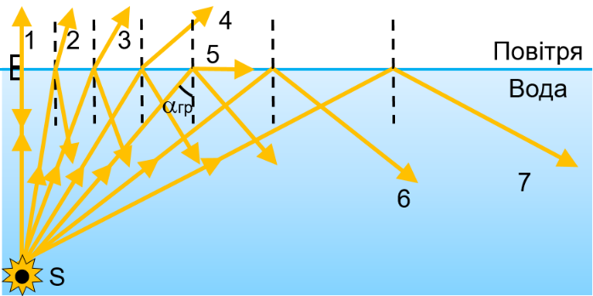**Повне внутрішнє відбиванням світла – явище, за якого заломлення світла відсутнє, тобто світло повністю відбивається від середов****ища з меншою оптичною густиною.**

У багатьох оптичних приладах напрямок поширення світла змінюють за допомогою призм повного відбивання: а – призма повертає зображення; б – призма перевертає зображення.

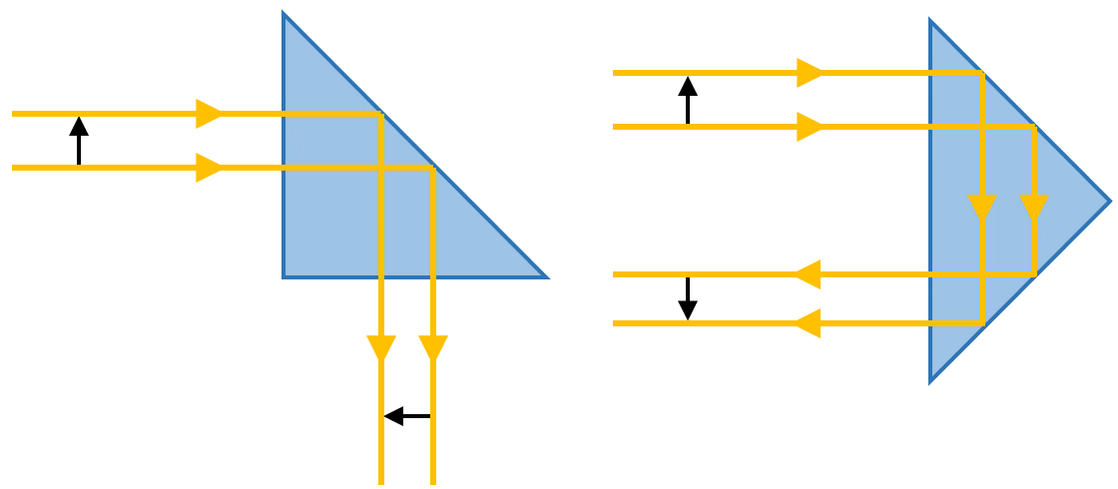 

*Рис. а Рис. б Рис. в*

Головне застосування цього явища пов’язане з **волоконною оптикою**. Якщо в торець суцільної скляної «нитки» спрямувати пучок світла, то після багаторазового відбивання світло вийде на її протилежному кінці незалежно від того, якою буде трубка – вигнутою чи прямою. Таку нитку називають **світловодом** (рис. в).

***Світловоди застосовують:***

- у медицині для дослідження внутрішніх органів (ендоскопія);

- у техніці, зокрема для виявлення несправностей усередині двигунів без їх розбирання;

- для освітлення сонячним світлом закритих приміщень;

- у декоративних світильниках;

- як кабелі для передачі інформації (волоконно-оптичні лінії зв’язку), коли ми дивимося телевізор або користуємося Інтернетом, то, скоріш за все, й не здогадуємося, що більшу частину свого «шляху» сигнал долає «скляною дорогою».

**ЗАКРІПЛЕННЯ НОВИХ ЗНАНЬ І ВМІНЬ**

1. Перистоустих комарів у воді не видно через їх прозорість, але очі в цих істот добре помітні у вигляді чорних крапок. Чому цих істот не видно у воді? Чому очі у них непрозорі? Чи залишаться вони невидимими в повітрі?

Комара не видно у воді тому, що показник заломлення тіла комахи близький до показника заломлення води.

Очі видно тому, що показник заломлення очей відмінний від показника заломлення води.

У повітрі комара видно тому, що показник заломлення у повітрі зовсім інший, ніж у тіла комара.

2. Чому, відкриваючи очі під водою, ми бачимо розмиті обриси предметів? Чому маска для підводного плавання дозволяє чітко бачити під водою?

Коли світло потрапляє із повітря в око то світло заломлюється. До такого заломлення наші очі адаптовані і ми бачимо чітке зображення. У воді це заломлення дуже послаблюється тому, що показники заломлення води та ока практично однакові. В результаті зображення стає розмитим. При наявності ж маски око межує не з водою, а з повітрям всередині маски. А проходження світла крізь плоске скло маски практично не впливає на чіткість зображення.

3. Перенесіть рисунки до зошита. Для кожного випадку накресліть заломлений або падаючий промінь, вважаючи, що всі зображені тіла виготовлені зі скла.

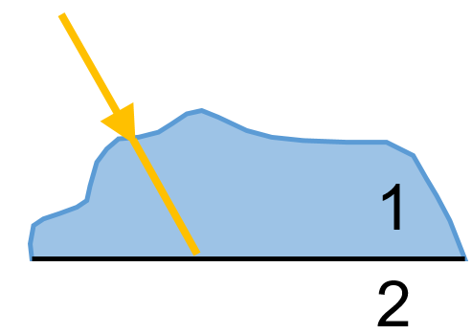 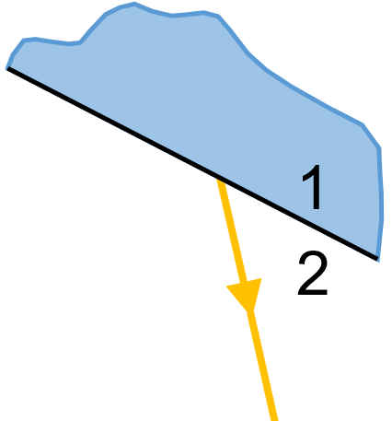 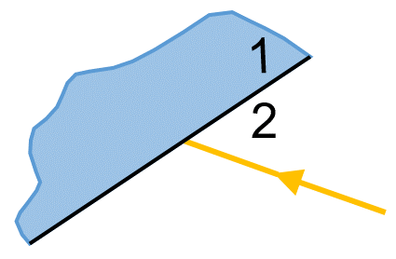

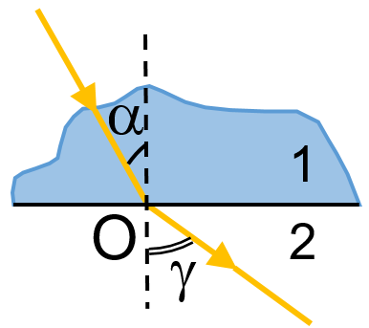 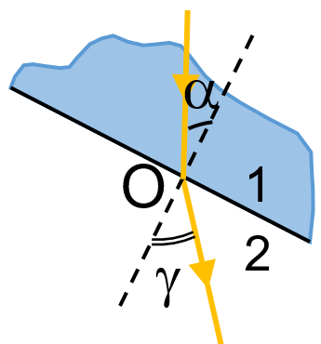 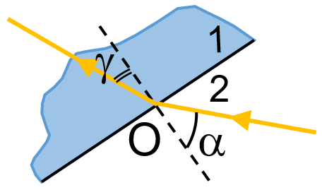

4. Обчисліть швидкість поширення світла в шматку льоду.

|  |  |
| --- | --- |
| ***Дано: $$n=1,31$$ $$c=3∙{10}^{8}\frac{м}{с}$$*** | ***Розв’язання $$n=\frac{c}{v} => v=\frac{c}{n}; \left[v\right]=\frac{\frac{м}{с}}{1}=\frac{м}{с}$$ $$v=\frac{3∙{10}^{8}}{1,31}=2,29∙{10}^{8} \left(\frac{м}{с}\right)$$***  ***Відповідь:*** |
|  |

5. Промінь світла падає на плоску межу поділу двох середовищ. Кут падіння дорівнює 40°, кут між відбитим променем і заломленим 110°. Чому дорівнює кут заломлювання?

|  |  |
| --- | --- |
| ***Дано: $$α=40°$$ $$φ=110°$$*** | ***Розв’язання***  За 2-м законом відбивання світла: $$α=β = 40°$$ $$β+ φ+ γ=180°$$ $$γ=180°-(β+ φ)$$ $$γ=180°-\left(40°+ 110°\right)=30°$$***Відповідь: $γ=30°$*** |
| $$γ- ?$$ |

**ПІДБИТТЯ ПІДСУМКІВ УРОКУ**

***Бесіда за питаннями***

*1. Які досліди підтверджують явище заломлення світла на межі поділу двох середовищ?*

*2. Який кут називають кутом заломлення?*

*3. Сформулюйте закони заломлення світла.*

*4. У чому причина заломлення світла?*

*5. Що показує відносний показник заломлення?*

*6. Як швидкість поширення світла пов’язана з оптичною густиною середовища?*

*7. Дайте означення абсолютного показника заломлення.*

*8. Порівняйте оптичні густини середовищ, якщо кут заломлення світла менший за кут падіння; більший за кут падіння.*

**Домашнє завдання**

Опрацювати § 12, Вправа № 12 (1 (доробити), 2, 3)

Виконане Д/з відправте на Human,

Або на електрону адресу Kmitevich.alex@gmail.com